第１章 作業の基本

１－１ 服装
１－２ 環境整備
    - 整理整頓
１－３ 作業の一般注意事項
１－４ 運転操作上の心得
１－５ 工具の取扱い
１－６ 保護具
１－７ 火災の予防

１－２ 環境整備

１－２－１ 整理整頓

現場には常に整理整頓、清潔を保つよう清掃を行うこと

・通路、非常口、消化設備、配電盤等の前に物を置いてはいけない

整理・整頓・清掃を徹底しよう
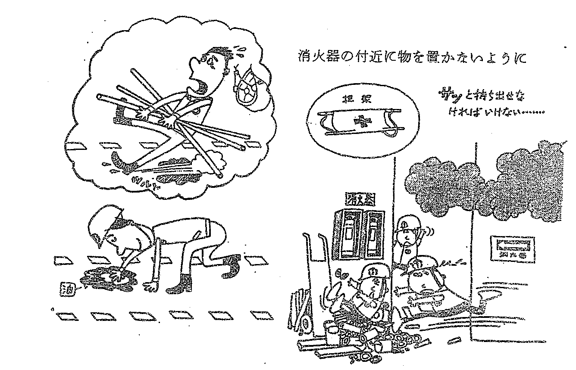

【事例】
◇ タワー上部の補修ヶ所確認を終了 し、サルバシゴを降り2階ステージに左足から着地した際、放置されていたボルトを踏み、左足をひねり左足骨折を負った。  （S・47） | 